HTML 태그
-------2주차-1
<!-- comments -->: 코드 설명용
<meta charset="UTF-8">: 한글 깨짐방지
<meta name="viewport" content="width=device-width, initial-scale=1.0">: 모바일 화면 맞춤

<a href ="주소">보이는 글자</a> : 다른 페이지로 이동하는 링크를 만드는 태그
<a href ="주소" target=”_blank”>보이는 글자</a>: 새로운 다른 페이지 만드는 태그

<h1>제목</h1> : 제목 태크
=> h1~h6

<p>문장</p> : 문단
<b>문장</b> : 진한 문장
<span style="color:색깔">문장</span> : 색깔 문장

<i>문장</i> : 기울어진 문장
<u>문장</u>: 밑줄 친 문장
<strong>문장</strong>: 진한 강조된 문장
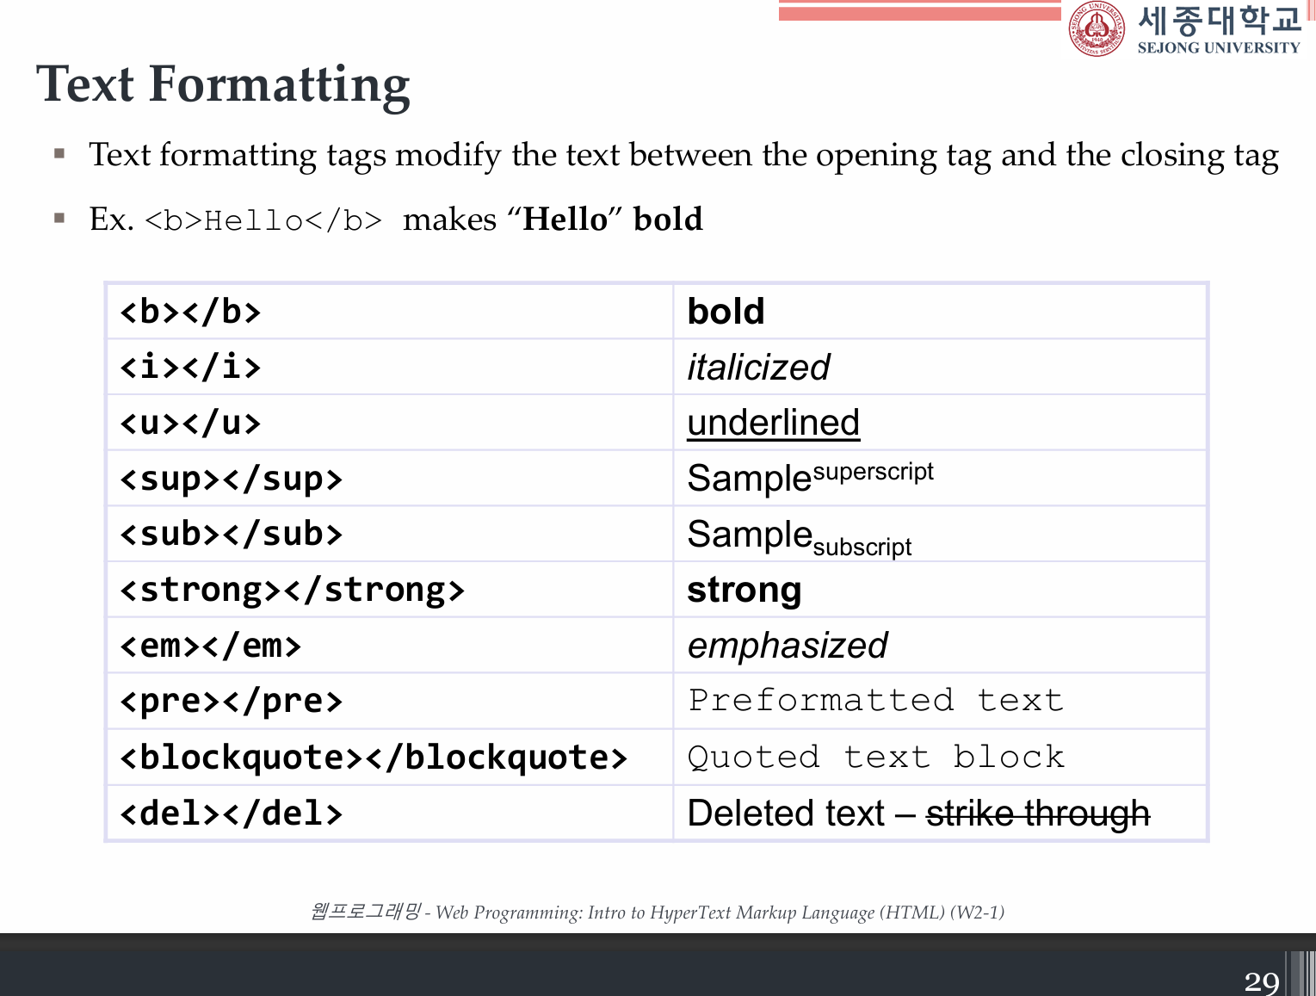
*2주차 29페이지
<br> : 줄바꿈 => 닫는 태그 x

<img scr="이미지 주소" alt="설명 width ="크기px""> : 이미지
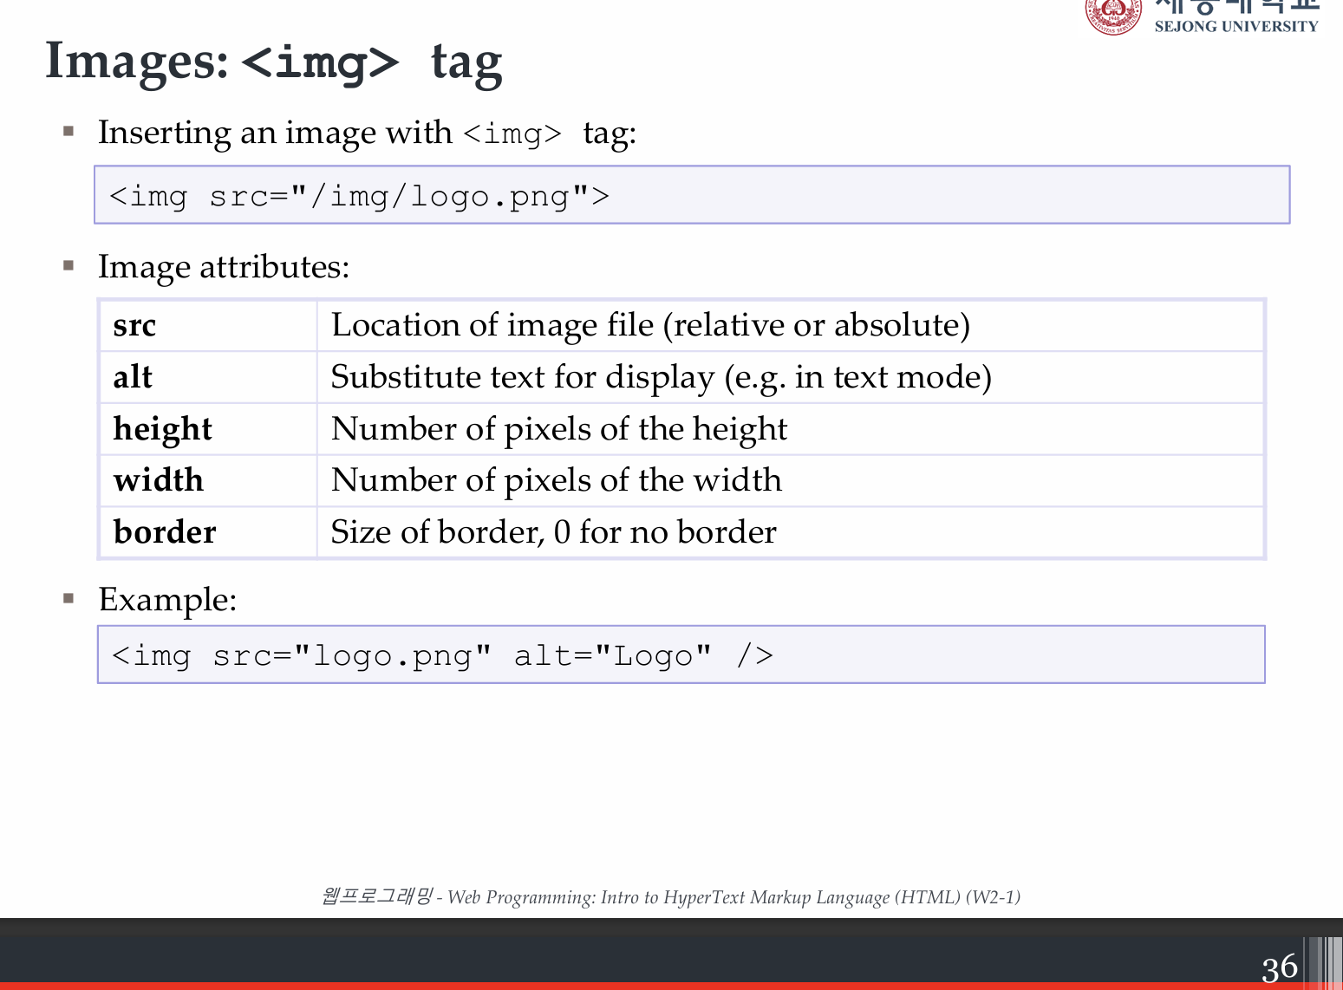

<hr size=”사이즈” width=”넓이%” /> : 가로 줄: 내용을 구분할 때 쓰는 선

<ol type=”1”> <li>문장</li> </ol> : 순서 있는 리스트(번호)
<ul type=”종류”> <li>문장</li></ul> : 순서 없는 리스트(점)
- Type => disc / circle / square
<li>문장</li> : 리스트 안에 들어가는 하나의 요소
- <li>: 리스트의 한 줄 / <ul> <ol>: 리스트의 틀

<dl>: 전체 묶음 / <dt>: 용어 / <dd>: 설명
<dl>
<dt>HTML</dt>
<dd>웹페이지 구조를 만드는 언어</dd>
<dt>CSS</dt>
<dd>디자인을 담당</dd>
</dl>

<input type="text"> : 입력창
<div style="background: 색깔;">문장</div> : 영역을 나누는 큰 박스

<button>클릭</button> : 버튼

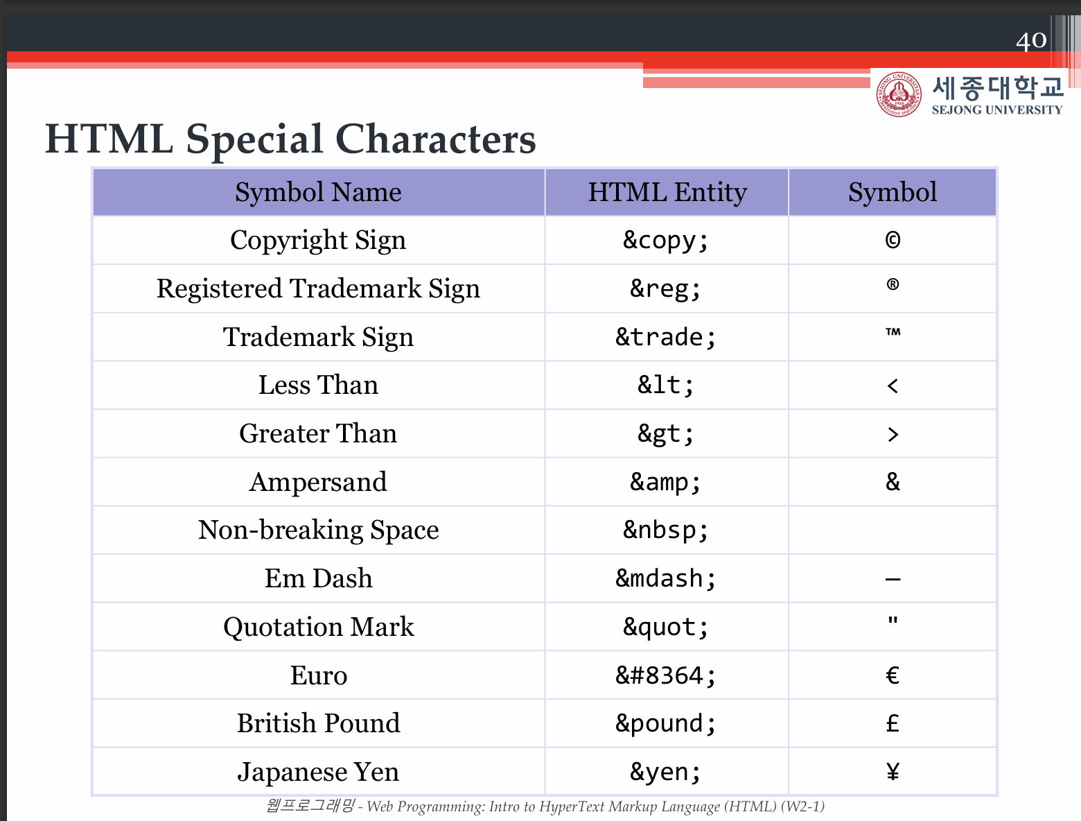
--------- 2주차-2
<table> -- </table>: 표의 가장 바깥 틀
<tr> -- </tr> : 가로 한줄 <행(row)>
<td>문장</td> : 칸(cell) / 한 칸의 데이터
<th>문장</th> : 제목 칸(bold + 가운데 정렬)
<thead> -- </thead>: 표의 제목 영역
<thead> -- </thead> : 표의 본문(실제 데이터)
<tfoot> -- </tfoot> : 표의 하단 (합계, 평균과 같은 결과)
<colgroup> <col style=”background-color: “색깔;”> </colgroup>: 열 스타일 미리 지정
<table border=”1”> : 표가 눈에 보이게 된다
<td colspan=”칸 수” bgcolor=”색깔”>문장</td> : 행 병합(가로 칸 합치기)
<td rowspan=”칸 수” bgcolor=”색깔”>문장</td> : 열 병합 (세로 칸 합치기)
